**Daily Scrum 25/02/17**

1. **¿Qué se hizo ayer?**

-- No aplica --

1. **¿Qué se hará hoy?**
2. **Todos**

* Se recibirá el enunciado del proyecto
* Se realizará un modelado general, rápido de la estructura de tablas y formularios para la solución

1. **¿Qué problemas se han tenido?**

-- No aplica --

**Daily Scrum 27/02/17**

1. **¿Qué se hizo ayer?**
   1. **Todos**

* Se recibió el enunciado del proyecto
* Se realizó un modelado general, rápido de la estructura de tablas y formularios para la solución

1. **¿Qué se hará hoy?**
2. **Yaneth**

-- No puede trabajar --

1. **Jonathan**

-- No puede trabajar --

1. **Andrés**

* Se construirá la estructura de directorios del proyecto
* Se creará el tablero en Trello
* Se creará el proyecto en Laravel
* Se creará el proyecto en Github

1. **¿Qué problemas se han tenido?**

-- Ninguno --

**Daily Scrum 28/02/17**

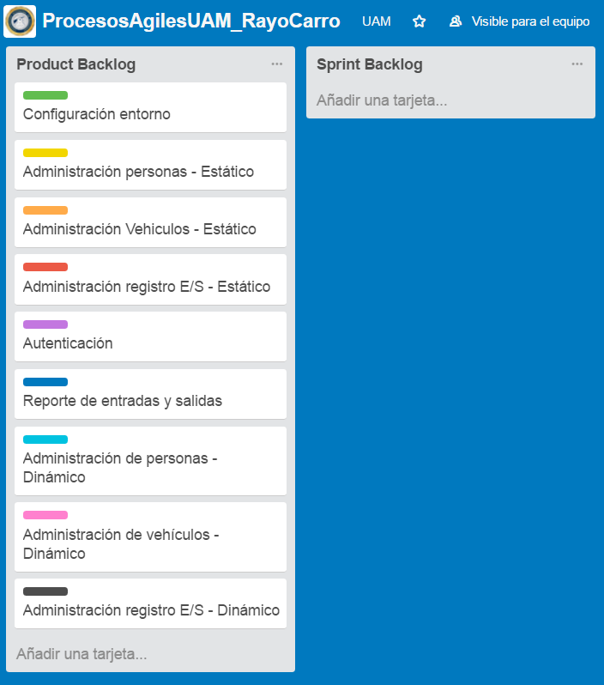

**Daily Scrum 28/02/17**

|  |  |
| --- | --- |
| 1) Qué se hizo ayer? | |
|  | 2) Que se hará hoy? |
|  | 3) Qué problemas se han tenido? |
|  |  |
|  | -- Yaneth -- |
|  | 1) Se construyó el mockup de de registro de conductor y el mockup de consulta de conductores |
|  | 2) Se construirá el mockup de modificar conductor |
|  | 3) Se está utilizando una herramienta diferente, pero desde hoy se estandariza para usar todos la misma |
|  |  |
|  | -- Jhonathan -- |
|  | 1) Se descargó el código de la aplicación desde GitHub para ponerlo a funcionar localmente |
|  | 2) Se construirán los mockups de vehículos |
|  | 3) No ha sido posible que funcione localmente, ya se tiene el archivo .env, pero aun no funciona |
|  |  |
|  | -- Andrés -- |
|  | 1) No pude trabajar |
|  | 2) Se construirán los mockups de Creación registro E/S y de Eliminación registro E/S |
|  | 3) Ninguno |

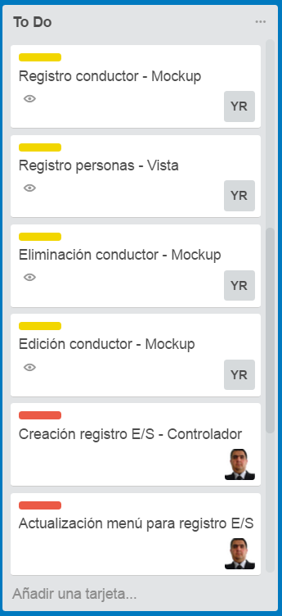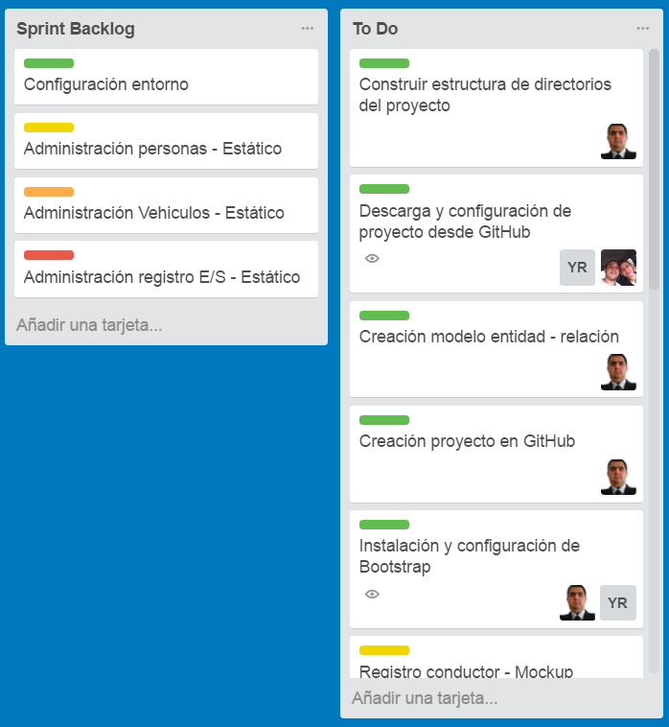

**Daily Scrum 01/03/17**

|  |  |
| --- | --- |
| 1) Qué se hizo ayer? | |
|  | 2) Que se hará hoy? |
|  | 3) Qué problemas se han tenido? |
|  |  |
|  | -- Yaneth -- |
|  | 1) Se repitieron los mockups integrandolos con el aplicativo seleccionado y se inició con el mockup de modificar conductor |
|  | 2) Se terminará el mockup de modificar conductor |
|  | 3) Ninguno |
|  |  |
|  | -- Jhonathan -- |
|  | 1) Se consigue que el proyecto compile correctamente |
|  | 2) Se construirán los mockups de vehiculo |
|  | 3) Ninguno |
|  |  |
|  | -- Andrés -- |
|  | 1) Se construyeron los mockups de Creación registro E/S y de Eliminación registro E/S y se desarrolló una versión inicial del al vista genérica |
|  | 2) No puedo trabajar hoy |
|  | 3) Ninguno |

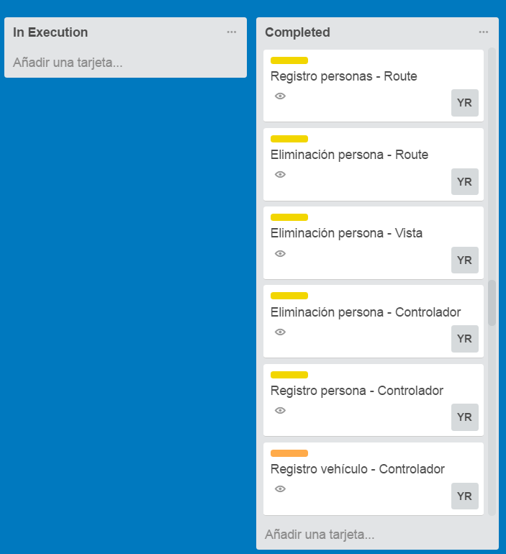

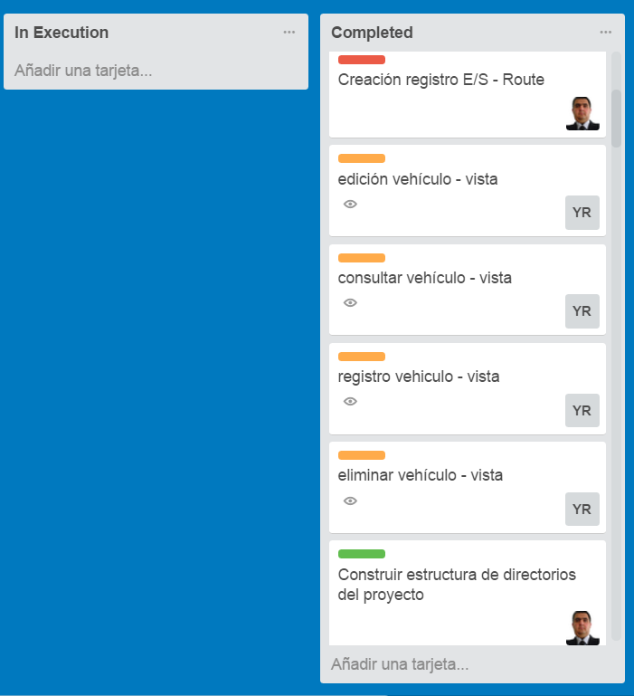

|  |  |
| --- | --- |
| 1) Qué se hizo ayer? |  |
|  | 2) Que se hará hoy? |
|  | 3) Qué problemas se han tenido? |
|  |  |
|  | -- Yaneth -- |
|  | 1) Se terminan los mockups de conductor |
|  | 2) Se configurará el entorno para comenzar a desarrollar y se construirá la vista, controlador y rutas de crear vehiculo |
|  | 3) Ninguno |
|  |  |
|  | -- Jhonathan -- |
|  | 1) -- No se tiene información -- |
|  | 2) -- No se tiene información -- |
|  | 3) -- No se tiene información -- |
|  |  |
|  | -- Andrés -- |
|  | 1) No pude trabajar |
|  | 2) No puedo trabajar |
|  | 3) Ninguno |

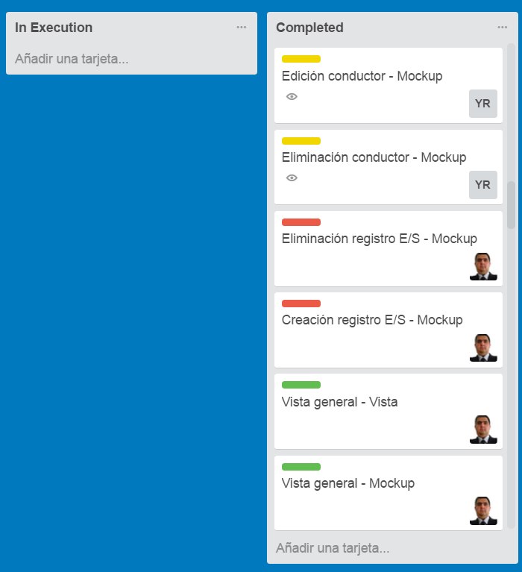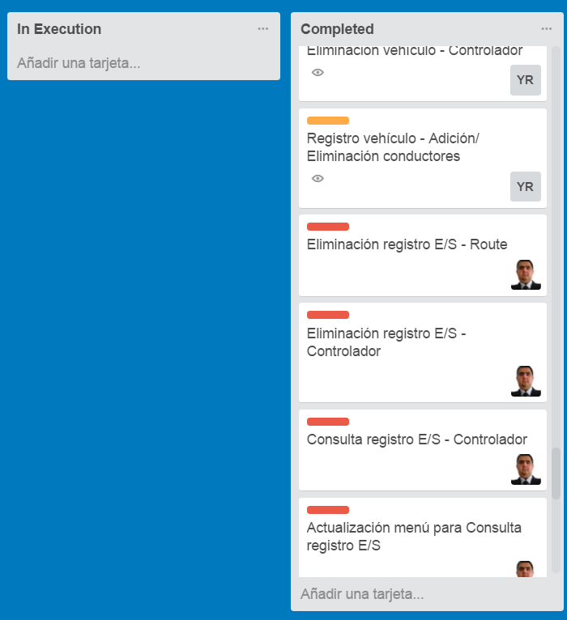

|  |  |
| --- | --- |
| 1) Qué se hizo ayer? | |
|  | 2) Que se hará hoy? |
|  | 3) Qué problemas se han tenido? |

|  |  |
| --- | --- |
|  | -- Yaneth -- |
|  | 1)Se construyó el controlador, la vista, la ruta y las opciones del menu para Crear registro Vehiculos |
|  | 2) Se construirá el controlador, la vista, la ruta y las opciones del menu para Consultar registro Conductores |
|  | 3) Ninguno |
|  |  |
|  | -- Jhonathan -- |
|  | 1) -- No se tiene información -- |
|  | 2) -- No se tiene información -- |
|  | 3) -- No se tiene información -- |
|  |  |
|  | -- Andrés -- |
|  | 1) No pude trabajar |
|  | 2) Se construirá el controlador, la vista, la ruta y las opciones del menu para Crear registro E/S |
|  | 3) Ninguno |

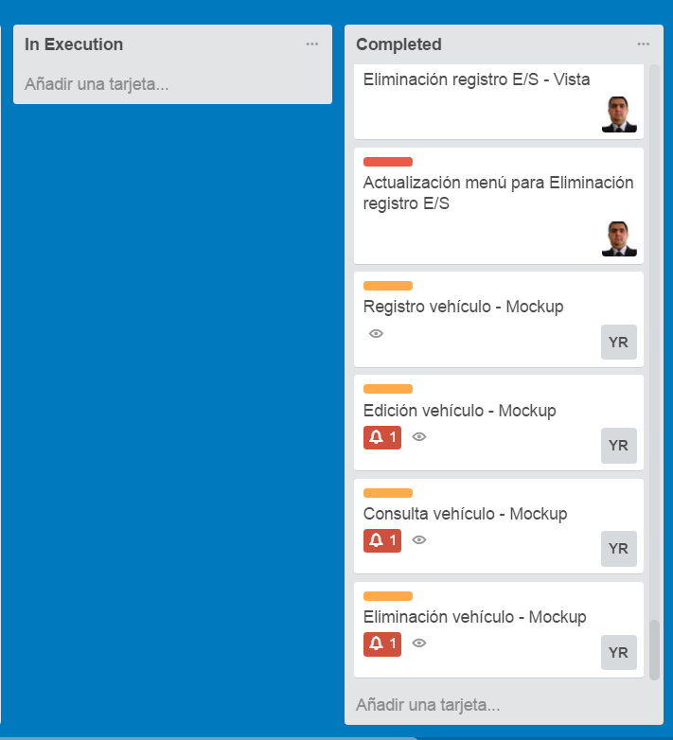

|  |  |
| --- | --- |
| 1) Qué se hizo ayer? | |
|  | 2) Que se hará hoy? |
|  | 3) Qué problemas se han tenido? |

|  |  |
| --- | --- |
|  | -- Yaneth -- |
|  | 1)Se construyó el controlador, la vista, la ruta y las opciones del menu para Crear registro Conductores |
|  | 2) Se construirá el controlador, la vista, la ruta y las opciones del menu para Consultar registro Usuarios |
|  | 3) Ninguno |
|  |  |
|  | -- Jhonathan -- |
|  | 1) -- No se tiene información -- |
|  | 2) -- No se tiene información -- |
|  | 3) -- No se tiene información -- |
|  |  |
|  | -- Andrés -- |
|  | 1) Se construyó el controlador, la vista, la ruta y las opciones del menu para Crear registro E/S |
|  | 2) Se construirá el controlador, la vista, la ruta y las opciones del menu para Consultar registro E/S |
|  | 3) Ninguno |

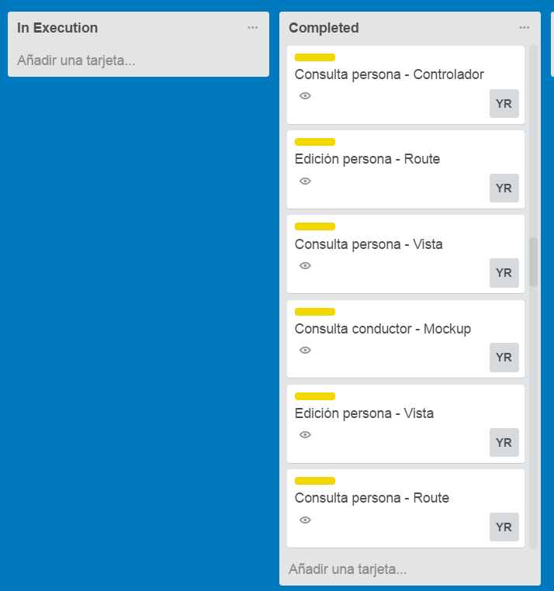

|  |  |
| --- | --- |
| 1) Qué se hizo ayer? | |
|  | 2) Que se hará hoy? |
|  | 3) Qué problemas se han tenido? |
|  | -- Yaneth -- |
|  | 1. Se construyó el controlador, la vista, la ruta y las opciones del menú para Crear registro Conductores. Se cierran los Sprint Backlog 2. Se realizará un estilo diferente para el menú. Se pasan los sprint a Release. 3. Ninguno |
|  | -- Jhonathan -- |
|  | 1) -- No se tiene información -- |
|  | 2) -- No se tiene información -- |
|  | 3) -- No se tiene información -- |
|  | -- Andrés -- |
|  | 1) Se construyó el controlador, la vista, la ruta y las opciones del menú para Crear registro E/S |
|  | 2) Se construirá el controlador, la vista, la ruta y las opciones del menú para Consultar registro E/S |
|  | 3) Ninguno |

